


Seminarki rad na temu:

Bazirano upravljanje
rasporedom koristeći Clockwise alat

Organizacija softverskog projekta

Studenti:

Alihodžić Adna 19450
Buza Zehra 19273
Tirak Elma 19282

Profesori:
R. prof. dr Samir Omanović dipl.ing.el.
V. prof. dr Razija Turčinhodžić Mulahasanović dipl.ing.el.

Historija izmjena

Član tima | Datum izmjene | Razlog izmjene | Verzija dokumenta
Elma Tirak | 10.5.2025. | Uvod | 1.0
Zehra Buza | 13.5.2025. | Upoznavanje sa alatom | 1.1
Adna Alihodžić | 14.5.2025. | Uloga i značaj alata | 1.2
Elma Tirak | 20.5.2025. | Način upotrebe Clockwise alata | 1.3
Elma Tirak | 21.5.2025. | Lično iskustvo na osnovu upotrebe | 1.4
Zehra Buza | 23.5.2025. | Mišljenja korisnika | 1.5
Adna Alihodžić | 25.5.2025. | Izmjene u poglavlju uloga i značaj alata | 1.6
Zehra Buza | 25.5.2025. | Izmjene u poglavlju upoznavanje sa alatom | 1.7
Elma Tirak, Adna Alihodžić, Zehra Buza | 27.5.2025 | Zaključak | 1.8

Sadržaj

1. Historija izmjena 2

2. Uvod 4

3. Upoznavanje sa alatom 5

3.1 Osnivanje i put razvoja Clockwise-a 5

3.2 Integracija s popularnim kalendarskim aplikacijama 5

3.3 Primjena Clockwise alata u različitim poslovnim sektorima 6

3.4 Pametni kalendari naspram AI alata za upravljanje rasporedom 6

4. Uloga i značaj alata 8

4.1 Ključne karakteristike Clockwise alata 8

5. Način upotrebe Clockwise alata 10

6. Lično iskustvo na osnovu upotrebe 25

7. Mišljenja korisnika 26

8. Zaključak 27

9. Reference 28

Uvod

U savremenom svijetu upravljanje vremenom je postalo sve izazovnije zbog različitih faktora. Postoji dosta alata koji se koriste za organizaciju ličnog vremena. Jedan od njih je Clockwise. Nastao je kao odgovor na potrebu za boljim balansiranjem između saradnje i individualnog rada. Clockwise je alat baziran na vještačkoj inteligenciji koji je dizajniran da pomogne kako timovima tako i individualnim osobama. Baziran je na različitim algoritmima što ga čini jedinstvenim u odnosu na ostale alate čiji princip rada je približan. Ovakvi algoritmi prilagođavaju raspored u skladu sa prioritetima i navikama korisnika. Clockwise optimizuje planiranje vremena tako što analizira kalendare članova tima i ima mogućnost premještanja sastanaka kako bi maksimalno utrošio vrijeme na važne stvari. Uz ovaj alat korisnici mogu efikasnije da isplaniraju svoje vrijeme, ali takođe i da unaprijede timsku saradnju bez manuelnog usklađivanja termina. Korišćenjem ovog alata povećavamo produktivnost i poboljšavamo ravnotežu između poslovnog i privatnog života, jer je korisnicima vrijeme optimalno raspoređeno.

Upoznavanje sa alatom

Upravljanje rasporedom koristeći Clockwise alat korisniku omogućava bolje upravljanje vremenom i obavezama, sa opcijama integrisanja s popularnim aplikacijama što dodatno čini ovaj alat veoma korisnim. Uz transparentan prikaz dostupnosti članova tima i ažuriranja bez kašnjenja Clockwise se nameće kao idealno rješenje za efikasno upravljanje vremenom u poslovnom okruženju.
Također, iako je Clockwise moćan alat, postoji nekoliko alternativa i konkurenata na tržištu od AI alata za upravljanje rasporedom, a evo nekih od njih: OneCal, Skedpal, OnTheClock, itd.
AI alati za upravljanje rasporedom pomažu korisnicima da unesu zadatke u kalendar. Također, rješava sukobe u rasporedu do kojih lako može da dođe u svakoj većoj firmi. Još jedna od prednosti je da sa lakoćom zakazuje sastanke 1 na 1 i većinu obaveza grupiše u vremenske blokove, kako bi smanjio česta prebacivanja između različitih zadataka.

3.1 Osnivanje i put razvoja Clockwise-a

Clockwise je produkt ideje trojice nekadašnjih zaposlenika iste kompanije i osnovali su ga 2016. godine, a glavni cilj je bio razviti alat koji će doprinijeti smanjenju preopterećenja i porastu produtktivnosti u firmama. Lansirali su je 2018. godine, a do danas je pomogla u pravljenju efikasnog rasporeda za više od 10 000 organizacija, uključujući kompanije poput Netflixa, Twittera i Atlassiana.

3.2 Integracija s popularnim kalendarskim aplikacijama

Clockwise je osmišljen tako da se lako integriše s brojnim aplikacijama, što mu omogućava široku primjenu i čini ga pouzdanim partnerom u svakodnevnom poslovanju. Neke od aplikacija s kojima se integriše uključuju: Microsoft Outlook, Google Calendar, Zoom, Slack. Ta integracija omogućava nesmetanu sinhronizaciju i automatsko upravljanje rasporedom bez potrebe za ručnim unosom podataka.
Osim osnovne integracije, Clockwise automatski sinhronizuje sve promjene u kalendarima svih učesnika, omogućava zakazivanje i promjene termina direktno iz integrisanih aplikacija (npr. zakazivanje sastanka putem Slack-a), koristi podatke iz kalendara za optimizaciju dana bez dupliranja događaja, podržava rad u timovima pomoću zajedničkog uvida u dostupnost članova tima.
Pored toga, Clockwise radi sa Zapier-om kako bi se povezao sa stotinama drugih aplikacija, što ga čini moćnim saveznikom u modernom radnom okruženju koje se oslanja na digitalne alate i automatizaciju.

3.3 Primjena Clockwise alata u različitim poslovnim sektorima

Clockwise je prvenstveno namijenjen tehnološkim kompanijama i timovima koji rade u dinamičnim okruženjima, gdje je efikasno upravljanje vremenom ključno. Alat je posebno koristan za inženjerske timove koji trebaju duže neprekinute periode za fokusirani rad, menadžere koji koordiniraju više timova i sastanaka i zaposlene u hibridnim ili udaljenim radnim okruženjima gdje je sinhronizacija rasporeda izazovna.
Također, clockwise je svestran i može se koristiti u različitim poslovnim sektorima za poboljšanje produktivnosti i pojednostavljenje rasporeda. Prema dostupnim podacima, Clockwise koristi više od 15.000 organizacija, što ukazuje na široku primjenu u različitim industrijama.
Neki od primjera poslovnih sektora koji imaju koristi od Clockwise-a uključuju:
- Marketinške agencije - Lakše koordinisanje sastanaka s klijentima i internih kreativnih sesija.
- Konsultantske firme - Jednostavno zakazivanje konsultacija s klijentima i diskusija o projektima.
- Obrazovne ustanove - Organizacija nastave, sastanaka i konsultacija sa učenicima, studentima i radnim osobljem.
- Zdravstvene ustanove - Upravljanje terminima pacijenata i sastancima medicinskog osoblja.
- Neprofitne organizacije - Efikasno organizovanje rasporeda volontera i timskih sastanaka.

3.4 Pametni kalendari naspram AI alata za upravljanje rasporedom

Danas, većina ljudi je više okrenuta ka pametnim kalendarima pa je samim tim dosta zastupljenije i poznatije korištenje pametnih kalendara od korištenja AI alata za upravljanje rasporedom. S obzirom na to, u nastavku ćemo usporediti pametne kalendare i AI alate za upravljanje rasporedom, koje će pomoći da shvatimo glavnu razliku između njih.
Pametni kalendari koriste determinističke algoritme, tj. fiksna pravila koja su izradili programeri da daju prijedloge i optimiziraju kalendar. Uvijek će prikazati iste rezultate ako osoba unese slične podatke. Uzet ćemo za primjer da programer postavi pravilo da ako osoba koja koristi kalendar doda zadatak s nazivom 'teretana' i stavi ga u 9:00 ujutro, sistem će također zakazati taj zadatak svakog dana u 9:00 ujutro, ne uzimajući u razmatranje da taj korisnik možda jednog dana ima neku drugu obavezu u to vrijeme ili da vikendom želi tu aktivnost kasnije.
Kao što smo već spomenuli, AI alati za upravljanje rasporedom su obogaćeniji jer mogu učiti iz iskustva, donositi odluke i uočavati određena ponavljanja. Kada počne obrada podatka u kalendaru, moći će se prilagoditi i napraviti relevantnije promjene tokom vremena. Na primjer, AI alati mogu utvrditi koliko vremena je osobi potrebno za rješavanje određenog zadatka i prilagoditi procijenjeno vrijeme za završetak u budućnosti. Mogu otkriti u kojem dijelu dana je osoba produktivnija i tamo postaviti zadatke većeg prioriteta. Dinamičan je i svakom pojedincu pruža personalizovani rezultat.
Dakle, pametni kalendari mogu biti vrlo korisni za ponavljajuće radnje i statične obrasce, ali im nedostaje fleksibilnost i adaptacija koju nude AI alati. S druge strane, AI alati za upravljanje rasporedom mogu učiti iz ponašanja, mijenjati pravila i predlagati optimizovanije rasporede kako bi se smanjilo preopterećenje i povećala produktivnost, što je i svrha korištenja alata kao što je Clockwise.

4. Uloga i značaj alata

Clockwise je alat za upravljanje vremenom i optimizaciju kalendara, pokretan umjetnom inteligencijom, dizajniran da pomogne timovima i pojedincima da efikasnije upravljaju svojim rasporedima. Sa funkcijama kao što su automatsko zakazivanje sastanaka, blokiranje vremena za fokusiranje i rješavanje konflikata, Clockwise osigurava da je vaš kalendar uvijek optimiziran za produktivnost. Besprijekorno se integrirajući s popularnim aplikacijama za kalendar, Clockwise pruža ažuriranja u stvarnom vremenu i uvide u dostupnost tima, što ga čini nezamjenjivim alatom za svako poslovanje.

4.1 Ključne karakteristike Clockwise alata

U nastavku su nabrojane neke od ključnih karakteristika Clockwise alata koje ga čine veoma korisnim i olakšavajućim za mnoge korisnike koji rade u timovima:
- Automatsko zakazivanje sastanaka - Clockwise automatski organizuje sastanke osiguravajući da se savršeno uklapaju u raspored korisnika, a to radi analiziranjem individualnih rasporeda i na taj način pronalazi termin koji najviše odgovara svim članovima koji trebaju prisustvovati sastanku.

- Rezervisanje termina za fokusirani rad - Moguće je u alatu rezervisati posebno vrijeme za rad. Korisnik kada rezerviše termin može se posvetiti važnim zadacima.

- Otklanjanje podudaranja u kalendarima - Clockwise prepoznaje i uklanja podudaranja u kalendarima, te time je lakše upravljati preklapajućim obavezama. Na primjer. kada se desi da se dva ili više sastanaka poklope ili upadnu u rezervisano vrijeme za fokusirani rad, Clockwise će predložiti alternativne termine koji su povoljniji za sve učesnike, uzimajući u obzir njihovu svu dostupnost i preferencije.

- Uvid u dostupnost - Alat pomaže menadžerima da zakazuju sastanke u pogodno vrijeme koje odgovara svima.

- Ažuriranja kalendara u stvarnom vremenu - moguća su ažuriranja u stvarnom vremenu,jer time se osgirava da je korisnički kalendar uvijek ažuriran

- Integracija s popularnim kalendarskim aplikacijama - Clockwise se lagano integriše sa najčešće korištenim aplikacijama za kalendare i to olakšava ugradnju na postojeći tok posla.

Značaj Clockwise alata leži u tome što povećava produktivnost. Alat daje mogućnost da korisnici se mogu posvetiti sastancima te da mogu raditi bez ikavih ometanja u miru. Korisnici na vrijeme završe svoje zadatke zbog bolje isplaniranog vremena, te time nisu preopterećeni mi pod nikakvim stresom. Alat, također, poboljšava timsku saradnju, laške je rasporediti zadatake, a, također, je i podržan rad na daljinu, što je znatna olakšica ljudima koji su u drugim vremenskim zonama.

5. Način upotrebe Clockwise alata

Kako bismo krenuli sa korišćenjem Clockwise alata prvo je potrebno kreirati račun ili se ulogovati na već postojeći. Na slici ispod vidimo kako izgleda početni interfejs. (slika 1)

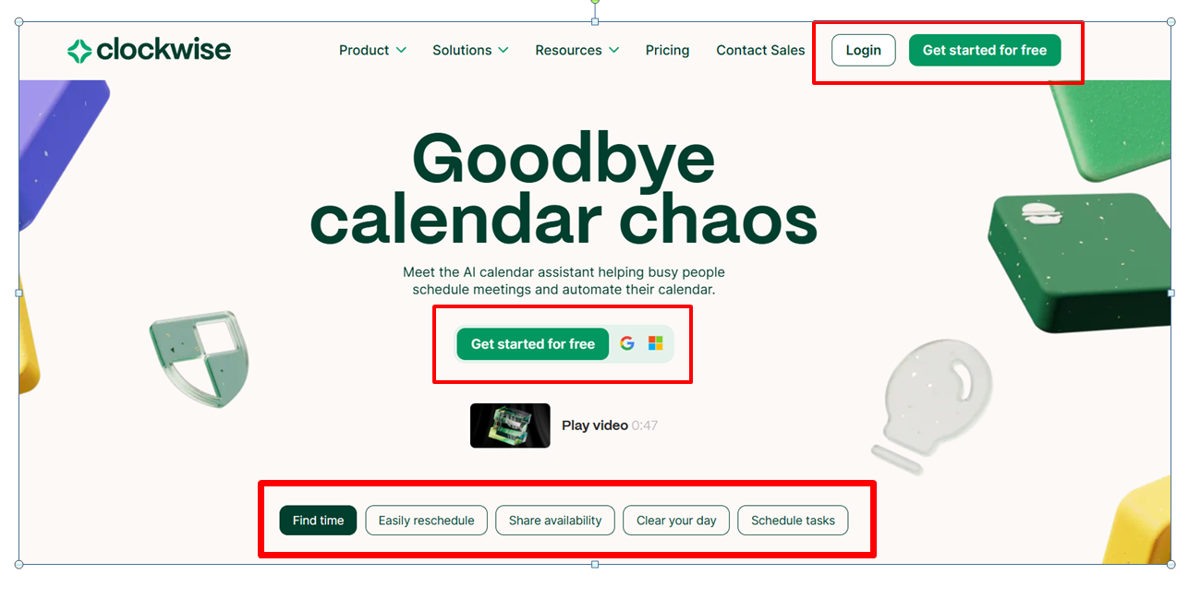
Slika 1: Izgled početnog interfejsa za Clockwise

Prije samog ulogovanja u aplikaciju na dnu slike 1 možemo vidjeti koje sve opcije i mogućnosti nudi Clockwise koje su ispraćene i odgovarajućim video objašnjenjem. Za početak ćemo ih samo nabrojati. Dakle, ovaj alat nam pomaže da pronađemo vrijeme (Find time), lako promijenimo raspored (Easily reschedule), zatim podržava dijeljenje sa drugim korisnicima (Share availability), omogućava da lako oslobodimo dan od aktivnosti ( Clear your day) i zakazivanje sastanaka u kalendaru (Schedule tasks).

Takođe, sistem nudi automatsko prijavljivanje preko odgovarajućeg Google naloga ili Microsoft naloga.

Ukoliko se prvi put registrujemo (npr. preko Google naloga) ovaj alat traži određene dozvole bez kojih ne može da funkcioniše. Naime, on mora biti povezan sa Google kalendarom pri čemu korisnik mora da prihvati da Clockwise čita događaje iz kalendara, mijenja, tj. dodaje događaje i da upravlja dostupnošću (slika 2). Ukoliko sve ovo ne prihvatimo, nećemo moći pristupiti ovom alatu.
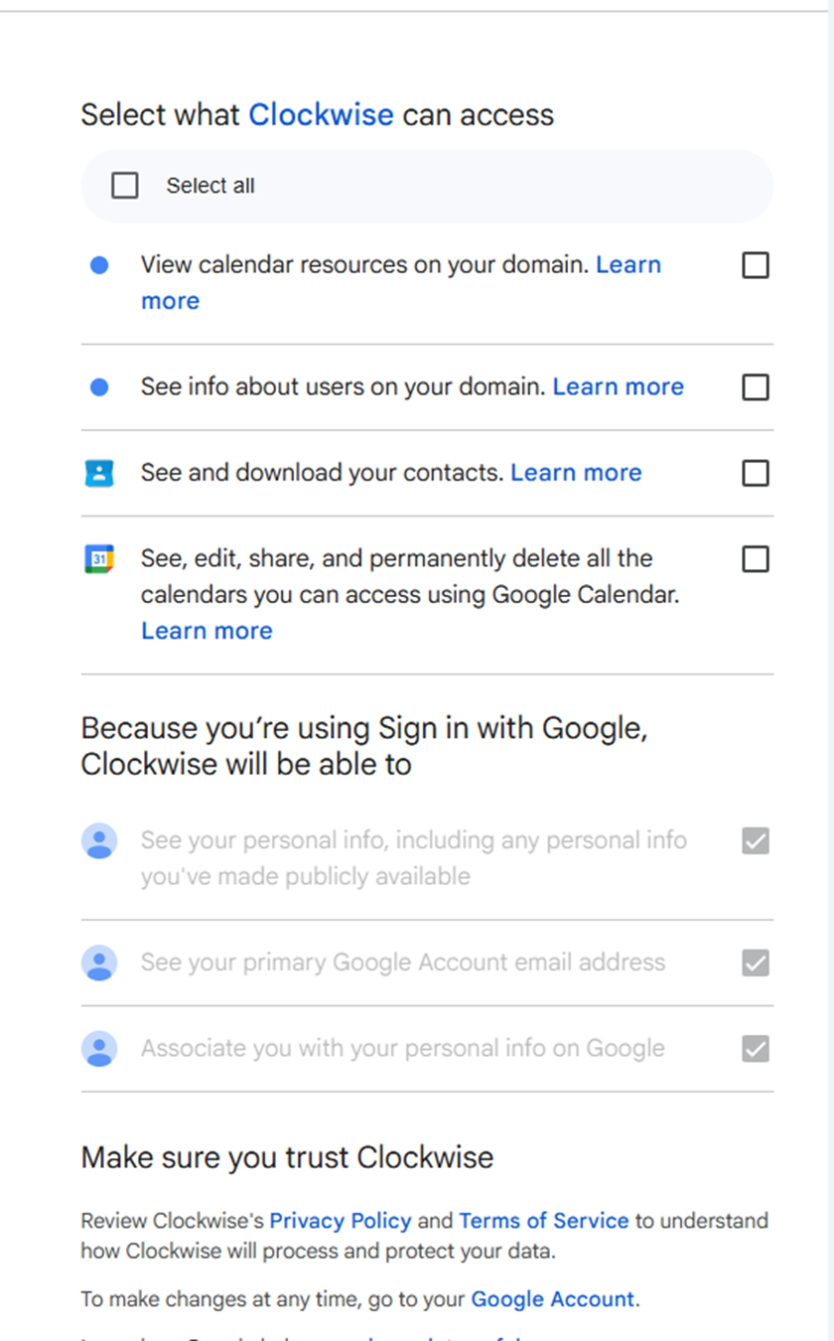

Slika 2: Prikaz šta Clokwise zahtijeva za pristup

Zatim nas Clockwise provodi kroz niz koraka od toga da postavimo svoje dnevno fokusirano vrijeme (slika 3) kao i druge parametre (poput vremena za ručak ili fleksibilnost sastanka), daje mogućnost instaliranja same njegove ekstenzije i povezivanja sa ostatkom svog tima (slika 4). Neke od tih koraka prikazaćemo na slikama ispod:

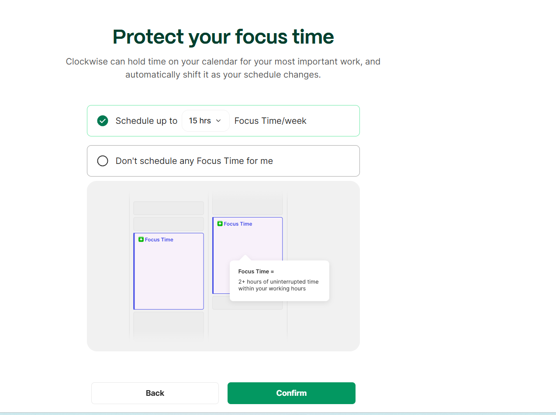

Slika 3: Postavka Focus Time-a

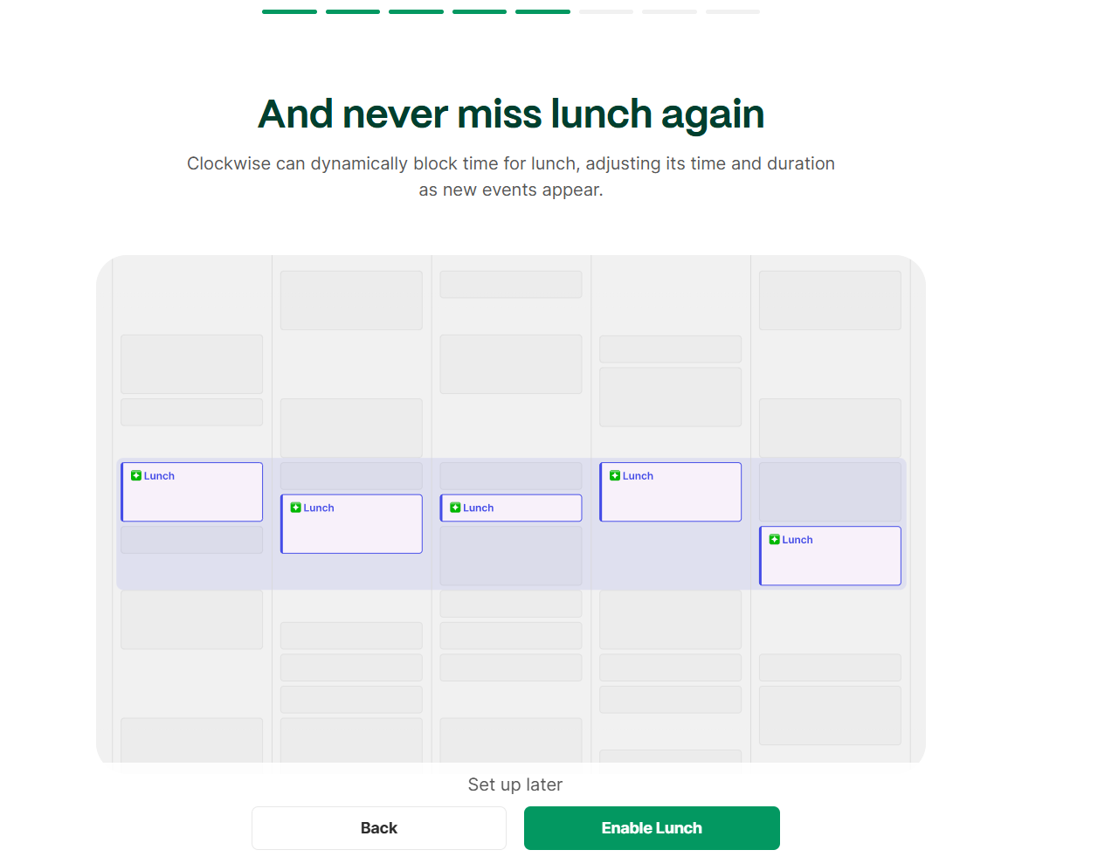

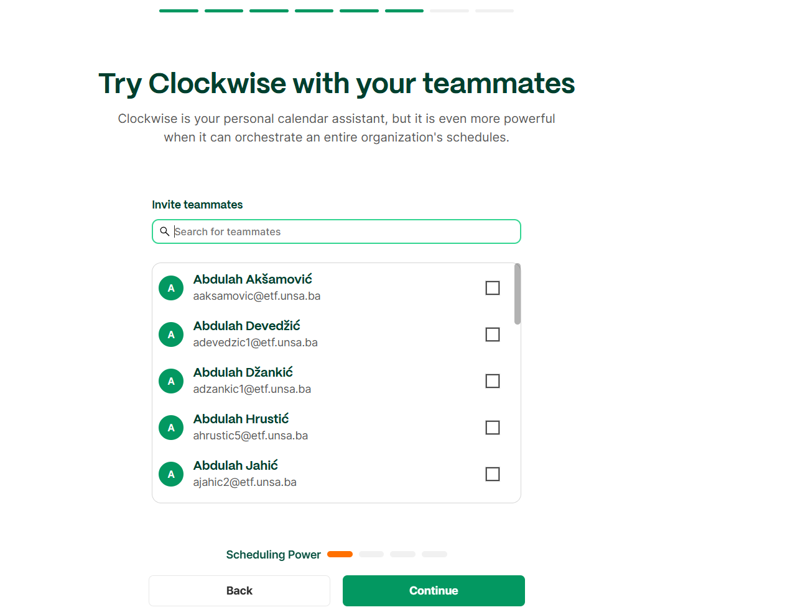

Slika 4: Postavka notifikacije za vrijeme ručka i povezivanja kalendara sa drugim korisnicima

Nakon podešavanja ovih parametara Clockwise automatski integriše promjene i u Google kalendar i raspoređuje sa ostalim aktivnostima.

Na narednoj slici možemo vidjeti kako izgleda početni interfejs nakon registracije u njemu. Na lijevoj strani (crveni okvir) možemo uočiti bočni meni koji sadrži kalendar, zatim polje za linkove, fleksibilnost i definisanje sopstvenog idealnog radnog vremena. U sekciji More se mogu naći dodatna podešavanja kao što su integracije sa drugim softverima poput Google naloga ili Slack-a i mogu se pronaći različite statistike vezane za sam sistem i njegovo korišćenje. Plavi dio nas obavještava koliko je vremena ostalo do naše prve dnevne aktivnosti, a u žutom dijelu je predstavljen raspored aktivnosti u toku sedmice. (slika 5)

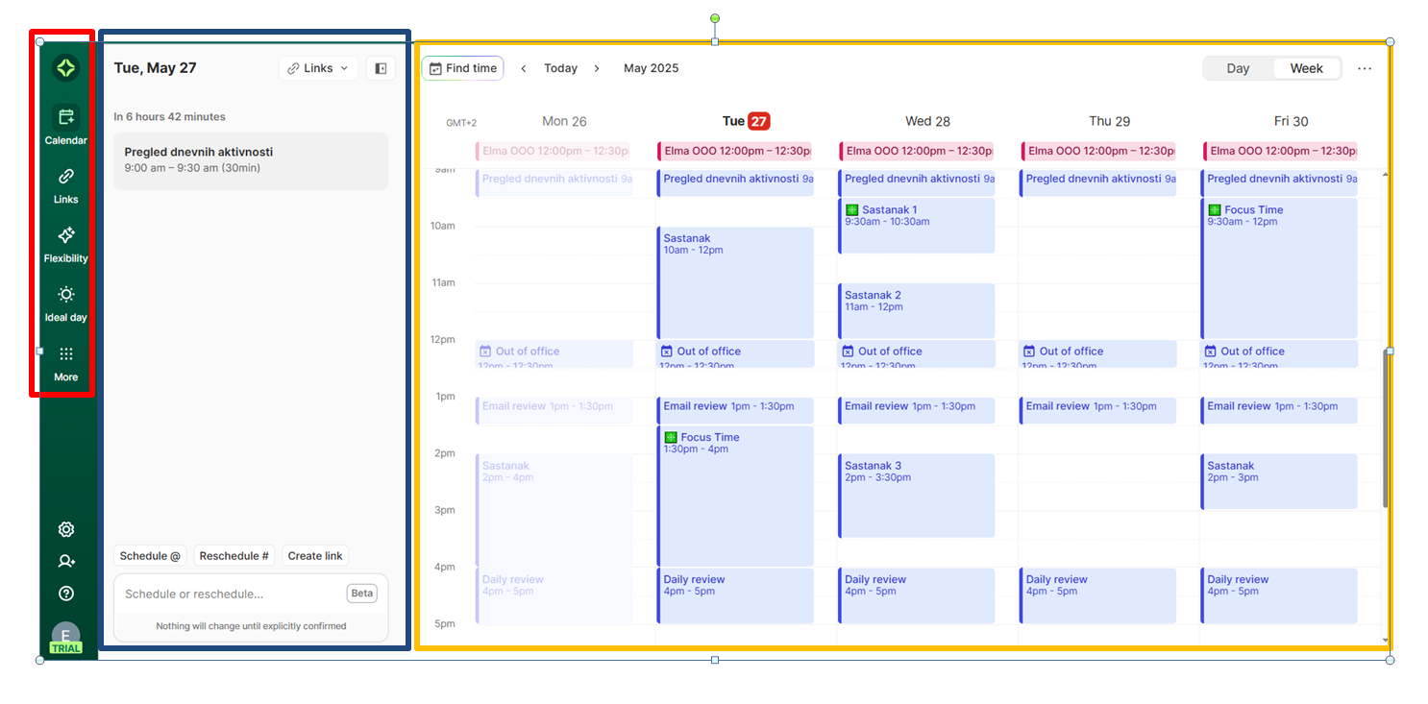
Slika 5: Početni izgled ekrana (dashboard)

Aktivnosti koje smo vidjeli na prethodnoj slici jesu aktivnosti koje su dodate putem Google kalendara, a koje automatski prepoznaje Clockwise i integriše u svoj sistem. Takođe, on neće sam dodavati sastanke za vrijeme koje prepozna da je zauzeto. Ali će u vrijeme koje prepozna da je slobodno ubaciti aktivnost za fokusirano vrijeme tj. fokusiran rad, bez sastanaka, poziva i prekida ili će ubaciti vrijeme za ručak, naravno, ukoliko za to postoji mjesto u samom isplaniranom danu. To je postavka koju smo unijeli u sistem pri registraciji. U gornjem desnom uglu možemo vidjeti da postoji dnevni i sedmični pregled aktivnosti. (slika 6)

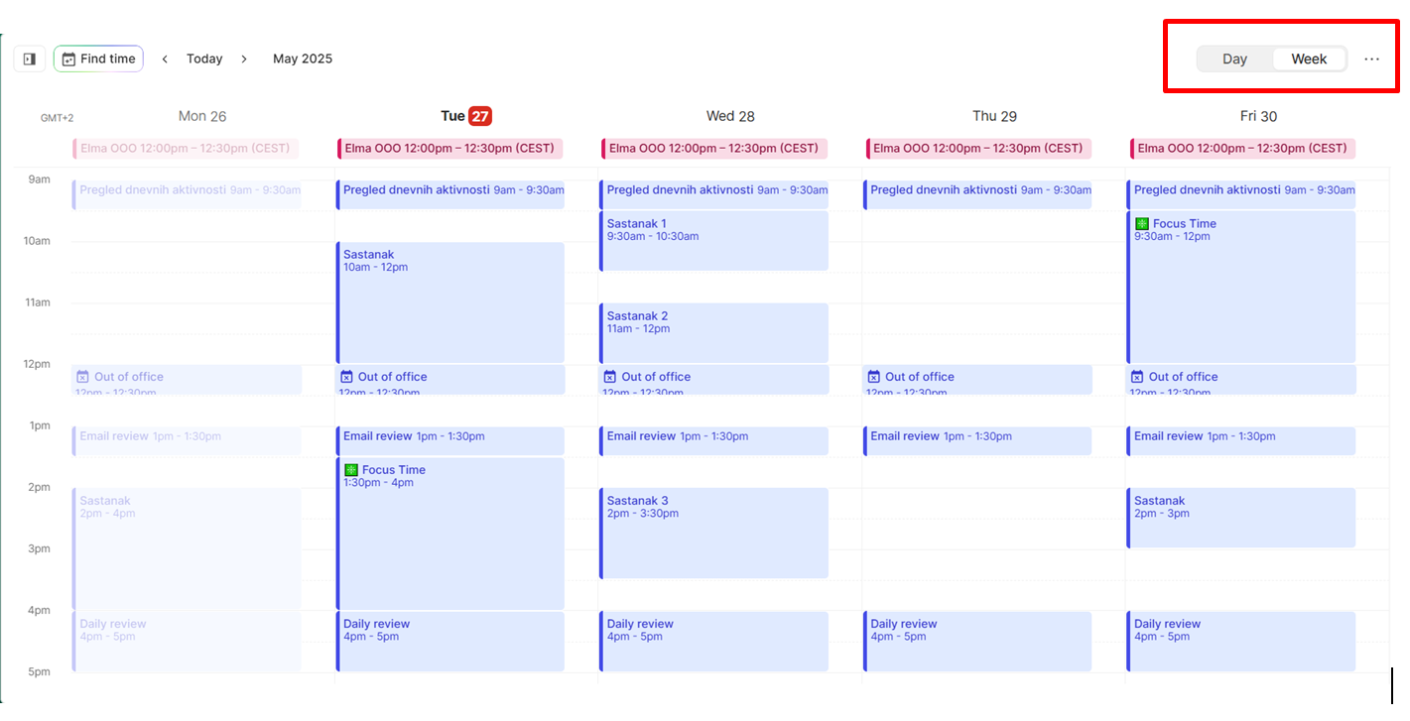
Slika 6: Prikaz opcije za dnevni i sedmični pregled aktivnosti

U Clockwise-u postoji mogućnost upravljanjem prioritizacije pojedinačnog zadatka što nam pomaže u reorganizaciji sastanaka. Postoji mogućnost podešavanja fleksibilnosti događaja, odnosno da li je tu aktivnost moguće odložiti u nekim nepredviđenim okolnostima. Ukoliko nam je u određenoj situaciji potrebno više vremena nego što je planirano Clockwise rješava taj konflikt samostalno i ukoliko dođe do ovakvog pomjeranja, obavještenje o promjenama dobijamo preko e-maila. Moguće je dodijeljivati i pojedinačne kategorije aktivnostima, što dodatno pomaže ovom alatu kako bi preciznije shvatio kontekst događaja (slika 7).

Kategorije su sljedeće:

- Ad-hoc - spontani i neplanirani sastanci, koji su manje važni u većini slučajeva
- External attendees- sastanci sa osobama izvan firme i vrlo je bitno naglasiti da ove kategorije Clockwise ne pomjera automatski
- Focus time- postavljanje odgovarajućeg vremenskog perioda kao fokusiran rad
- Hold - predstavlja rezervisano vrijeme za potencijalni događaj ili sastanak koji još nije potvrđen, ali ovim osiguravamo da smo ostavila vremena
- Holiday- neradni dani
- Ostalo- sve što ne spada u navedene kategorije
- Out of office- nedostupno vrije zbog raznih faktora
- Team sync- timski sastanci

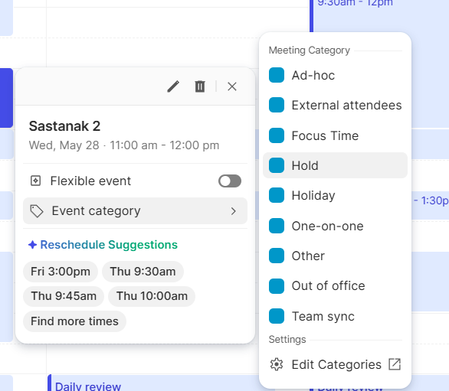

Slika 7: Prikaz svih dostupnih kategorija kojima možemo označavati dodate aktivnosti

Funkcionalnost za dijeljenje Clockwise kalendara daje mogućnost korisniku da cijeli tim može da učestvuje u organizaciji obaveza. (slika 8)
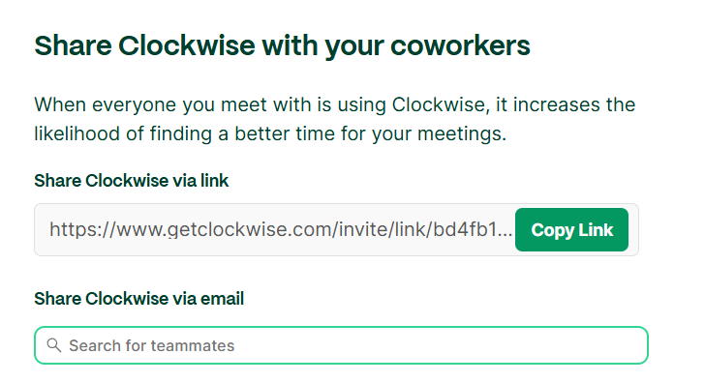
Slika 8: Podjela kalendara sa ostatkom tima

Možemo kreirati i novi link za zakazivanje sastanaka i odabrati različite opcije izgleda tog poziva što se može uočiti i na sljedećoj slici (slika 9). Ovim šaljemo drugom korisniku informacije o našim slobodnim terminima i dajemo mu mogućnost da, upoređujući sa sopstvenim obavezama, uskladi sastanak prema našim mogućnostima. (plavi okvir). Možemo zaštiti određeni period vremena našeg kalendara i možemo podesiti ograničenja tog sastanka, što se može vidjeti u crvenom okviru. Ovakav način zakazivanja sastanaka je vrlo efikasan iz razloga što ne moraju mejlovi da se pišu i manuelno od strane obje strane korisnika upoređuju termini, već je sve mnogo lakše preko linka. U crvenom okviru možemo vidjeti da je moguće upravljati svojim fokus vremenom i zaštiti ga od strane korisnika sa kojima dijelimo odgovarajući link našeg kalendara. Biramo između toga da svi takvi termini budu dostupni ili da napravimo određenu ravnotežu da dijelovi fokus vremena mogu biti iskorišteni za sastanke ili da u potpunosti zaštitimo naše fokus vrijeme. Takođe, vidimo da možemo da odredimo koje su to opcije koje drugi mogu da određuju kako će zakazati sastanke sa pošiljaocem linka. (crveni okvir na slici 9) Pa stoga imamo:

- da se link može iskoristiti samo jednom
- osobe koje zakazuju sastanak mogu dodati još učesnika
- sprječava ljude da zakažu sastanak u nekom narednom (zadatom) periodu- na slici 9 je to period od 4 sata
- omogućava rezervacije
- omogućava zakazivanje čak i u danima koji su označeni kalendarom da su “bez sastanaka”
- određujemo koliko maksimalno sastanaka možemo imati po danu

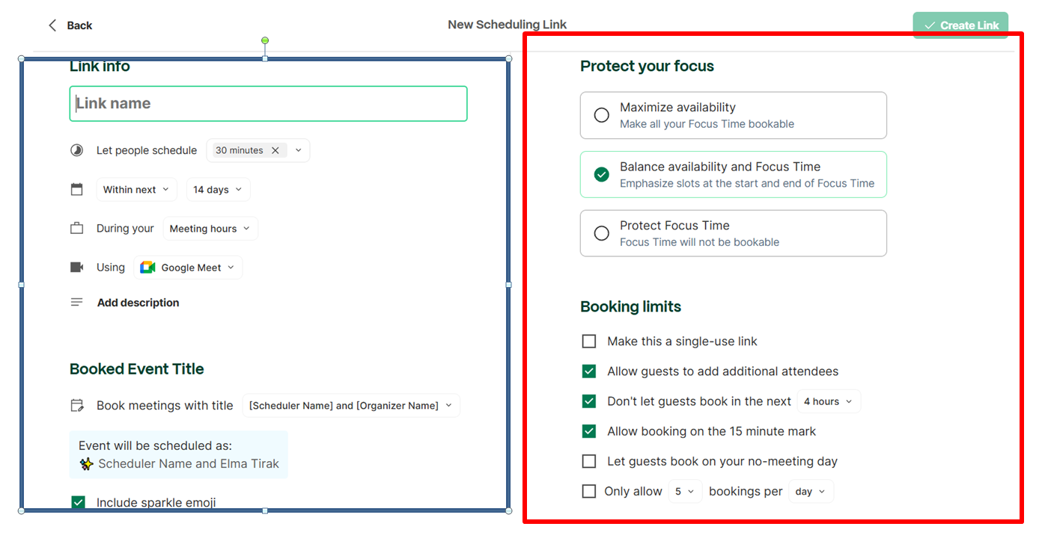
Slika 9: Podešavanja pravila zakazivanja sastanaka

Na sljedećoj slici možemo vidjeti da u okviru Clockwise-a postoji mogućnost pretrage za odgovarajuću aktivnost. Takođe, u samom rasporedu se daju i dodatna polja kako bismo imali bolji uvid u to kada bi se ta aktivnost mogla održati, pa sam Clockwise daje prijedlog za nekoliko termina za koje utvrdi da su slobodni. (slika 10)

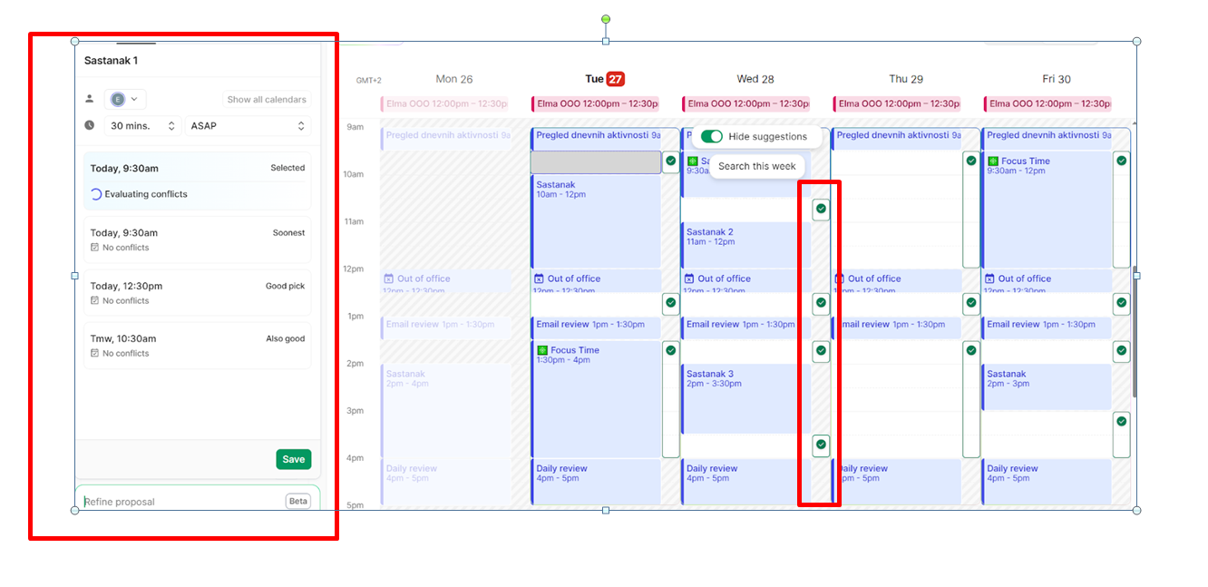
Slika 10: Mogućnost pretrage aktivnosti i prijedlozi od strane Clockwise-a za njeno premještanje

U okviru opcije za kreiranje tima možemo da podijelimo informacije o tome kakve su naše zajedničke obaveze. Pored opcije za kreiranje timova možemo se pridružiti i nekom već postojećem timu. (slika 11)

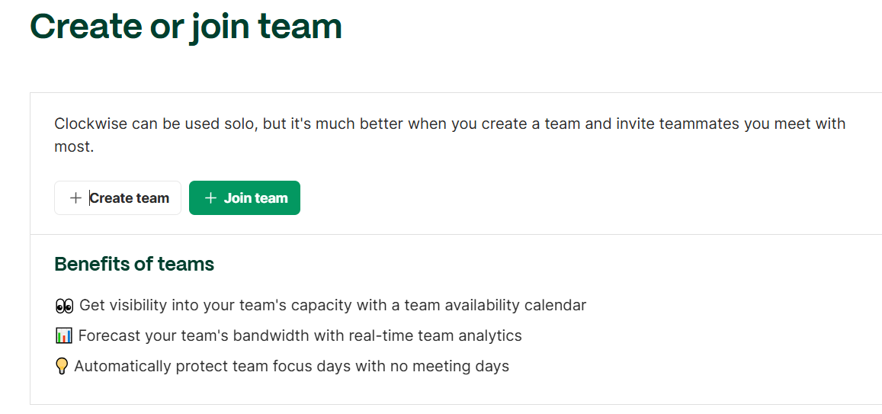
Slika 11: Kreiranje tima ili pridruživanje već postojećem

U okviru tima mogu da se organizuju sastanci koristeći Zoom aplikaciju. (slika 12)

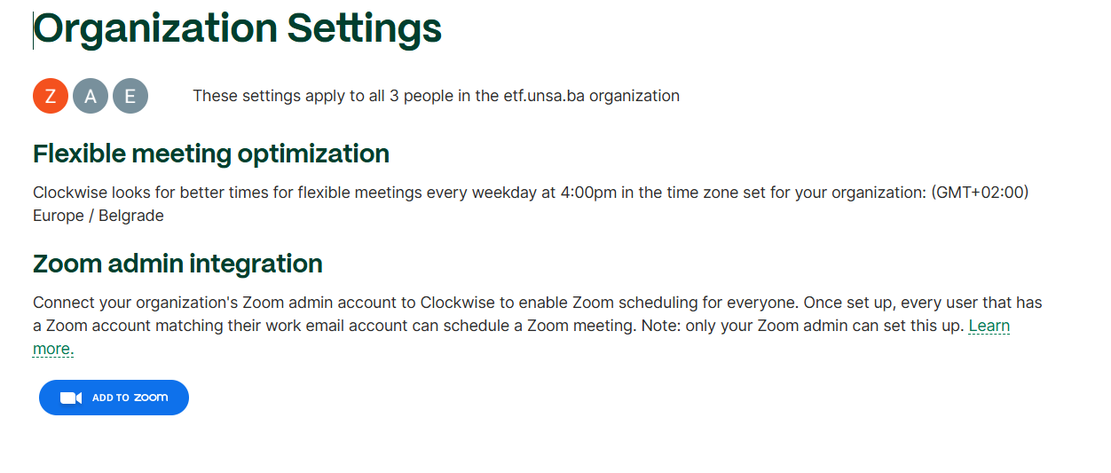
Slika 12: Mogućnost održavanja Zoom sastanaka

Osim Zoom-a, sistem može biti integrisan i sa drugim aplikacijama, poput Slack-a, ali i je, kao što smo već i naglasili, moguća integracija i sa Google kalendarom. Treba naglasiti da su ovo integracije koje postoje u besplatnoj verziji korišćenja ovog alata. Ovakav način spajanja omogućava da se nabrojane aplikacije sinhronizuju sa Clockwise kalendarom. (slika 13)

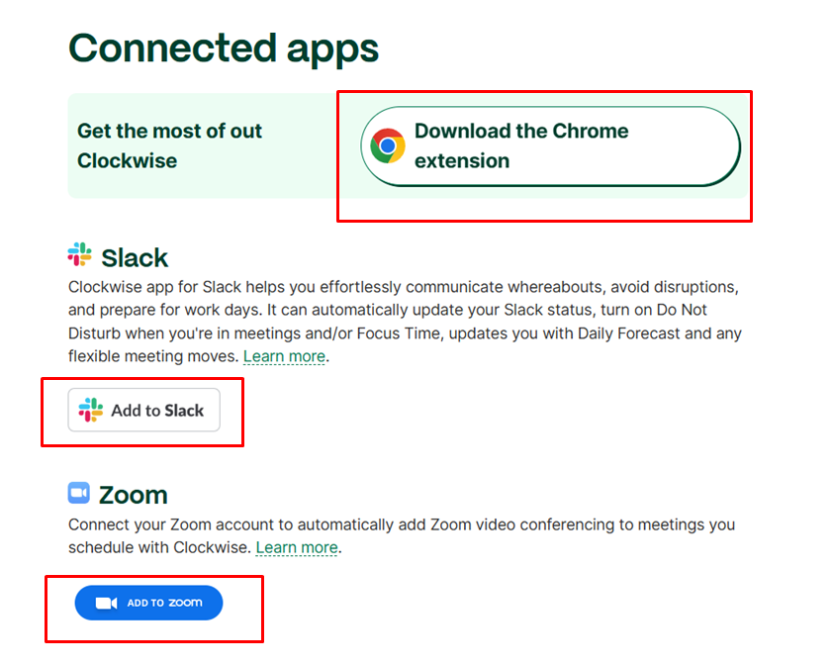

Slika 13: Prikaz alata sa kojima je Clockwise u integraciji

U okviru ovog alata postoji i mogućnost uvida u statistiku i posebno je važan u timskom kontekstu. Ovakav prikaz nam omogućava da vidimo kako se Clockwise koristi u okviru jednog tima, koliko je sastanaka automatski zakazano ili otkazano, bilježi samu aktivnost korisnika. Statistika koju nudi ovaj alat korisna je i za praćenje broja korisnika, ali i koliko smo fokusiranog vremena imali u toku sedmice (slika 13). Takođe, na slici 4 možemo uočiti 4 sekcije koje prikazuju radne navike korisnika, i njihov profil unutar te organizacije. Može se naći i dijagram koji prikazuje koliko je puta Clockwise rješio konflikt između zakazanih događaja.
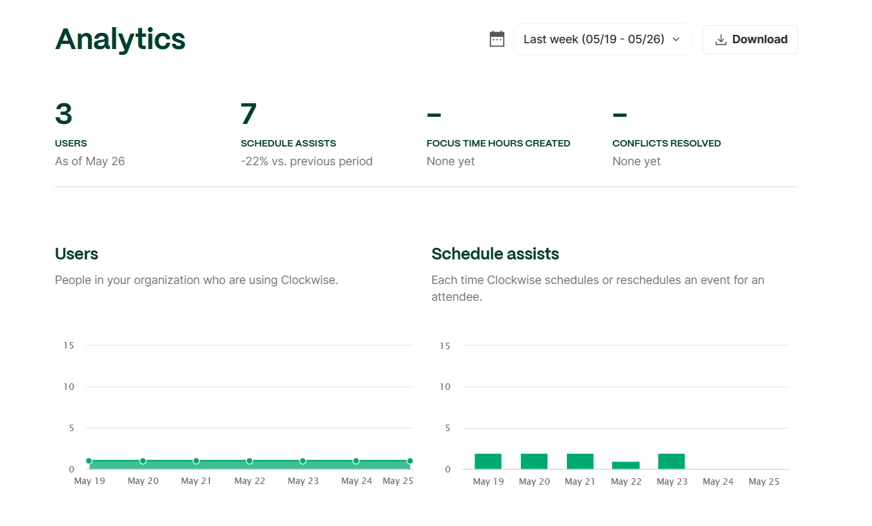
Slika 13: Statistički pregled korištenja Clockwise alata unutar jednog tima

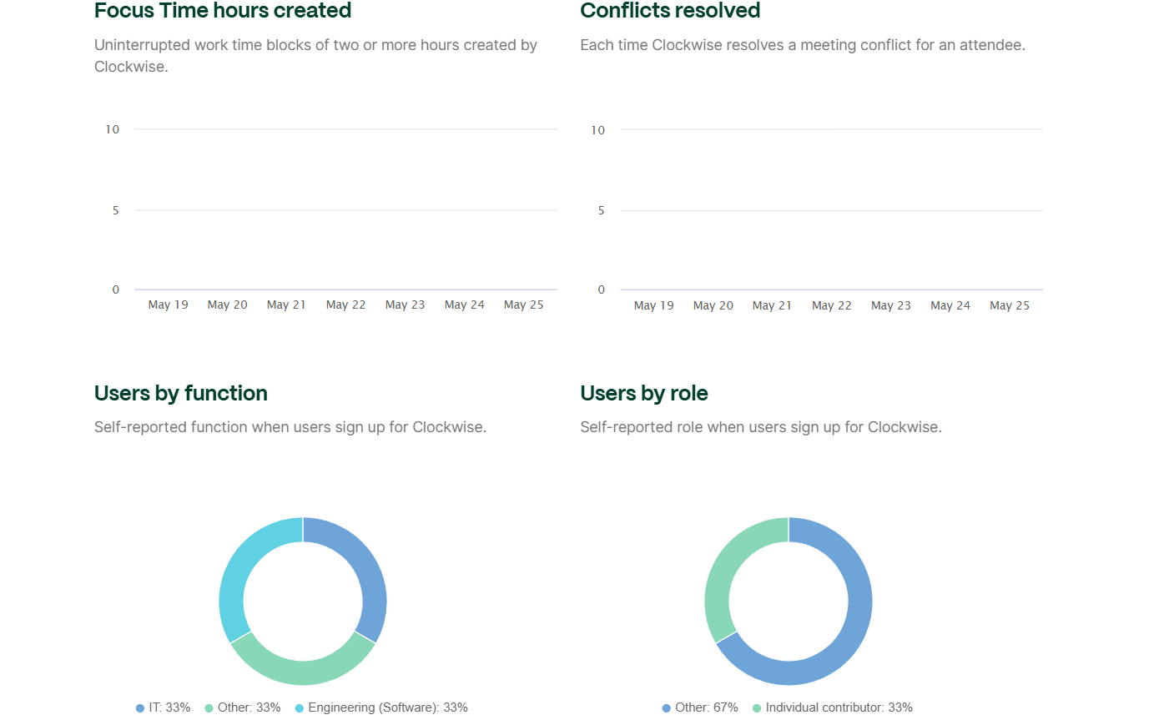

Slika 14: Analitika korišćenja Clockwise alata podijeljena u 4 sekcije

6. Lično iskustvo na osnovu upotrebe

Nakon određenog perioda korištenja Clockwise alata, ovaj alat se pokazao kao vrlo koristan. Iako smo koristili njegovu besplatnu verziju imala je veliki broj funkcionalnosti. Interfejs je vrlo jednostavan i intuitivan. Pri samoj registraciji treba podesiti vrijeme predodređeno za fokus i svakog dana stiže obavještenje koje nas napominje o ovoj aktivnosti. Dosta unaprijeđuje samu organizaciju korisnika, a takođe opcija za dijeljenje dostupnosti olakšava zakazivanje sastanaka sa kolegama bez dodatnog dogovaranja. Posebno je značajno kada raspodijelimo aktivnosti u različite kategorije, jer tad omogućujemo ovom alatu da efikasnije optimizuje raspored prema prioritetima i tipu zadataka. Kada su određene aktivnosti označene pod kategorijom za fokusirani rad, Clockwise ih automatski štiti od preklapanja sa sastancima, pomjerajući manje važne obaveze u slobodne termine. Pored brojnih pogodnosti ovog alata, postoje i neka ograničenja koja nisu zadovoljavajuća. Konkretno, dešava se da ponekad alat sam preraspodijeli sastanke na način koji korisniku ne odgovara. Obzirom da je ovaj alat namijenjen prvenstveno organizacijama, individualnim korisnicima ovakav alat vrlo često bude zamjenljiv sličnim koji odgovara njihovim potrebama.

7. Mišljenja korisnika

Korisnici Clockwise alata često navode njegove prednosti koje im olakšavaju organizaciju vremena i pomažu da budu produktivniji u svakodnevnim zadacima. Mnogi naglašavaju kako im je ovaj alat omogućio bolje fokusiranje na zadatke i smanjenje vremena provedenog na sastancima.
Pozitivna iskustva korisnika:
Korisnici koji su koristili Clockwise uglavnom ističu da je alat vrlo koristan za zakazivanje termina unutar tima i da se odlično integriše sa Google Kalendarom. Posebno se cijeni to što pomaže u očuvanju termina namijenjenih za fokusirani, individualni rad, bez nepotrebnih prekida. Osim toga, korisnici naglašavaju korisnost integracije sa Slack-om i smatraju da Clockwise značajno smanjuje potrebu za ručnim upravljanjem složenim rasporedima. Mnogi su počeli koristiti alat iz praktične potrebe, ali su ga zadržali i nastavili koristiti zbog njegovih dodatnih funkcionalnosti koje olakšavaju organizaciju posla.
Negativna iskustva korisnika:
Ipak, nisu svi korisnici imali pozitivna iskustva. Neki su naveli da su se susreli s problemima u vezi s radnim vremenom koje Clockwise ponekad pogrešno prepoznaje. Takođe, jedan od glavnih nedostataka koji se često spominje jeste to što alat ne podržava lične Google naloge, već isključivo poslovne (Google Workspace). Ovo je posebno izazovno za korisnike koji su ga ranije koristili u okviru firme, ali su nakon prestanka zaposlenja izgubili pristup poslovnom nalogu, što im je otežalo ili onemogućilo uklanjanje ekstenzije sa uređaja.

Nakon pročitanih osvrta na Clockwise alat, većina korisnika ističe korisnost alata i zadovoljstvo funkcionalnostima koje pruža. Iako postoje i određene negativne primjedbe, one su u manjini i uglavnom se odnose na specifične situacije ili pojedinačne tehničke probleme. Sve u svemu, preovladava dobar utisak i visoka ocjena zadovoljstva korisnika.

8. Zaključak

Clockwise u savremenom svijetu se predstavlja kao vrlo koristan alat za upravljanje vremenom i radnim okruženjem. Vješto balansira između obaveza za koje je neophodan fokusirani rad ali i termina koje korisnici rezervišu za sastanke. Na taj način ovaj alat pospješuje da korisnici svoje vrijeme maksimalno iskoriste.

Stoga, može se zaključiti da je Clockwise naročito značajan alat u okruženjima sa visokim zahtjevima za organizaciju i timsku saradnju. Uspješan doprinos ovog alata omogućava i integracija sa različitim aplikacijama, te nam je njegovim korištenjem dostupno brzo zakazivanje i mogućnost automatizacije, što ga čini vrijednim resursom za korisnike. Obzirom da je ovaj alat relativno novije prirode, i dalje postoji prostor za dodatni razvoj i uvođenje novih funkcionalnosti kao i poboljšanje već postojećih. Može se zaključiti da Clockwise značajno doprinosi boljoj organizaciji radnog vremena i unapređenju produktivnosti, ali i da će u budućnosti ovaj alat sve više napredovati.

Uz praćenje tehnoloških trendova i potreba samih korisnika, Clockwise može povećati svoju relevantnost, proširiti korisničku bazu i ostvariti dugoročnu održivost. Ovakav detaljan pristup daje svojevremeni pečat i osigurava da će Clockwise i u budućnosti igrati značajnu ulogu i da će sve više biti potreban različitim tipovima korisnika.

9. Reference

[1] A. Malik, “Smart calendar tool Clockwise raises $45M to use AI to help remote teams avoid burnout,” TechCrunch, 2022. [Online]. Available: https://techcrunch.com/2022/01/18/smart-calendar-tool-clockwise-raises-45m-to-use-ai-to-help-remote-teams-avoid-burnout/. [Posljednji pristup 2025].

[2] Goodcall, "Clockwise – Your smart calendar assistant," 2025. Available: https://www.goodcall.com/business-productivity-ai/clockwise. [Posljednji pristup 2025].

[3] M.Rebelo, “The 8 best AI scheduling assistants 2024,” Zapier, 2024. Available: https://zapier.com/blog/best-ai-scheduling/. [Posljednji pristup 2025].

[4] Canvas Business Model, “Clockwise: How it works,” 2024. Available: https://canvasbusinessmodel.com/blogs/how-it-works/clockwise-how-it-works. [Posljednji pristup 2025].

[5] Sve slike su ručno napravljene koristeći oficijelnu stranicu: https://www.getclockwise.com/

[6] Google Chrome Web Store, “Clockwise: AI-powered scheduling asistant – Reviews,” 2025. [Online]. Available: https://chromewebstore.google.com/detail/clockwise-ai-powered-sche/hjcneejoopafkkibfbcaeoldpjjiamog/reviews. [Posljednji pristup 2025].

A. Malik, “Smart calendar tool Clockwise raises $45M to use AI to help remote teams avoid burnout,” TechCrunch, 2022. [Online]. Available: https://techcrunch.com/2022/01/18/smart-calendar-tool-clockwise-raises-45m-to-use-ai-to-help-remote-teams-avoid-burnout/. [Posljednji pristup 2025].
Goodcall, "Clockwise – Your smart calendar assistant," 2025. Available: https://www.goodcall.com/business-productivity-ai/clockwise. [Posljednji pristup 2025].
M.Rebelo, “The 8 best AI scheduling assistants 2024,” Zapier, 2024. Available: https://zapier.com/blog/best-ai-scheduling/. [Posljednji pristup 2025].
Canvas Business Model, “Clockwise: How it works,” 2024. Available: https://canvasbusinessmodel.com/blogs/how-it-works/clockwise-how-it-works. [Posljednji pristup 2025].
Sve slike u poglavlju 5 su ručno napravljene koristeći se oficijelnom stranicom za Clokwise: https://www.getclockwise.com/
Google Chrome Web Store, “Clockwise: AI-powered scheduling asistant – Reviews,” 2025. [Online]. Available:https://chromewebstore.google.com/detail/clockwise-ai-powered-sche/hjcneejoopafkkibfbcaeoldpjjiamog/reviews. [Posljednji pristup 2025].

